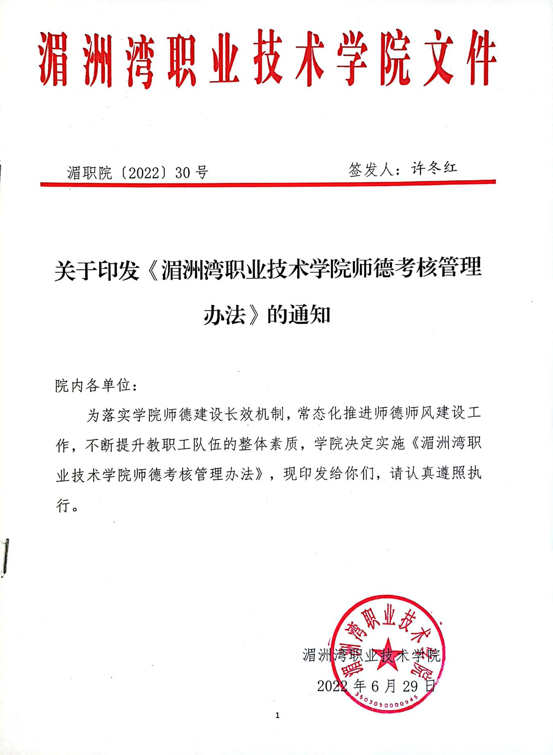

湄洲湾职业技术学院师德考核管理办法

**第一章 总则**

**第一条** 为建立健全学院师德建设长效机制，根据中共中央国务院《深化新时代教育评价改革总体方案》、教育部《关于建立健全高校师德建设长效机制的意见》(教师〔2014〕10号)、《新时代高校教师职业行为十项准则》（教师〔2018〕16号)、《加强和改进新时代师德师风建设的意见》（教师〔2019〕10号）等文件精神，以及《湄洲湾职业技术学院关于建立健全师德建设长效机制的意见》、《湄洲湾职业技术学院教师职业行为负面清单及师德失范行为处理暂行办法》（湄职院委〔2019〕17号）等文件精神，坚持把师德师风作为第一标准，强化教师思想政治素质考察，推动师德师风建设常态化、长效化，完善学院立德树人机制，制定本办法。

**第二条** 本办法适用于学院全体教职工。考核对象为学校在岗教职工，包括教学、教辅、机关及其他部门从事教育教学人员或管理工作干部。

**第二章 指导思想**

**第三条** 指导思想

以习近平新时代中国特色社会主义思想为指导，深入学习贯彻习近平总书记关于教育的重要论述和全国教育大会精神，把立德树人的成效作为检验学校一切工作的根本标准，把师德师风作为评价教师队伍素质的第一标准，将社会主义核心价值观贯穿师德师风建设全过程，严格制度规定，强化日常教育督导，加大教师权益保护力度，坚持“四个统一”，引导广大教师以德立身、以德立学、以德施教，努力成为“四有”好老师，着力培养德智体美劳全面发展的社会主义建设者和接班人。

**第三章 师德标准**

**第四条**  依据《新时代高校教师职业行为十项准则》（教师〔2018〕16号)，师德标准如下：

（一）坚定政治方向。坚持以习近平新时代中国特色社会主义思想为指导，拥护中国共产党的领导，贯彻党的教育方针，不得在教育教学活动中及其他场合有损害党中央权威、违背党的路线方针政策的言行。

（二）自觉爱国守法。忠于祖国，忠于人民，恪守宪法原则，遵守法律法规，依法履行教师职责；不得损害国家利益、社会公共利益，或违背社会公序良俗。

（三）传播优秀文化。带头践行社会主义核心价值观，弘扬真善美，传递正能量；不得通过课堂、论坛、讲座、信息网络及其他渠道发表、转发错误观点，或编造散布虚假信息、不良信息。

（四）潜心教书育人。落实立德树人根本任务，遵循教育规律和学生成长规律，因材施教，教学相长；不得违反教学纪律，敷衍教学，或擅自从事影响教育教学本职工作的兼职兼薪行为。

（五）关心爱护学生。严慈相济，诲人不倦，真心关爱学生，严格要求学生，做学生良师益友；不得要求学生从事与教学、科研、社会服务无关的事宜。

（六）坚持言行雅正。为人师表，以身作则，举止文明，作风正派，自重自爱；不得与学生发生任何不正当关系，严禁任何形式的猥亵、性骚扰行为。

（七）遵守学术规范。严谨治学，力戒浮躁，潜心问道，勇于探索，坚守学术良知，反对学术不端；不得抄袭剽窃、篡改侵吞他人学术成果，或滥用学术资源和学术影响。

（八）秉持公平诚信。坚持原则，处事公道，光明磊落，为人正直；不得在招生、考试，推优、就业及绩效考核、岗位聘用、职称评聘、评优评奖等工作中徇私舞弊、弄虚作假。

（九）坚守康洁自律。严于律已，清康从教：不得索要、收受学生及家长财物，不得参加由学生及家长付费的宴请、旅游、娱乐休闲等活动，或利用家长资源谋取私利。

（十）积极奉献社会。履行社会责任，贡献聪明才智，树立正确义利观：不得假公济私，擅自利用学校名义或校名、校微、专利、场所等资源谋取个人利益。

**第四章 考核组织机构**

**第五条**  学院师德建设委员会为师德考核领导小组，负责贯彻落实上级的指示、决定和部署，组织指导和协调开展全院师德师风考核活动。师德考核领导小组由学院党委书记和学院院长任组长，其他院领导任副组长，相关职能部门负责人任小组成员，下设办公室在人事处（教师工作部）。

**第六条** 各院系（部）党政主要领导负责组建各院系（部）师德考核工作小组，小组成员组成不少于7人，具体负责组织各院系（部）师德师风建设、宣传、考核等工作。

**第七条**  师德考核每年由师德考核领导小组办公室布置并负责组织协调工作，各院系（部）负责具体实施，纪委办公室负责监督学院师德师风考核工作。

**第五章 考核原则和程序**

**第八条** 考核原则：坚持价值引领，以社会主义核心价值观为教师崇德修身的基本遵循；坚持以人为本，尊重教师主体地位，突出思想政治表现和育人功能，注重宣传教育、示范引领、激发教师的责任感和使命感；坚持公平、公正、公开原则，做到政策有保障、制度要规范、监督奖惩相互衔接统一；坚持“考”、“用”结合，充分发挥考核的导向作用，不断增强师德建设的实效性，增强师德修养的自觉性、积极性、主动性。

**第九条**  师德师风考核作为教师年度工作考核的一项重要内容，一般与教师年度工作考核同时进行。由各院系（部）师德考核工作小组负责组织考核，作出综合评议结论和等次。

**第十条** 考核程序如下：

（一）个人自评。教职工本人填写《湄洲湾职业技术学院教师师德档案》，填写教师师德承诺书，对照师德考核记录内容和评价要求标准，对个人师德表现进行自评。

（二）综合评议。各院系（部）师德考核工作小组根据教师个人自评情况、现实表现、群众反映、评测结果及核实情况对被评测人师德师风情况进行综合评议，确定被考核人等次。各院系（部）在遵循本办法确定的考核原则和标准的前提下，可以根据单位实际情况适当增加考核内容。考核结论为“合格”、“不合格”两种。

（三）结果反馈。由各院系（部）向参加考核的每位教职工反馈结果。确定考核等次为不合格的，要向教职工说明理由，听取教职工本人的陈述和申辩意见。

（四）结果公示。各院系（部）将师德考核结果公示5个工作日。教职工对考核结果有异议的，应当在公示期间以书面形式向各院系（部）师德考核工作小组申请复核，并附相关事实和理由。各院系（部）师德考核工作小组自接到申请之日起10个工作日内提出复核意见，并书面通知本人。教职工对复核意见仍有异议，自接到复核意见之日起10个工作日内，向学院师德考核领导小组办公室提出书面申诉，逾期申诉的，学院师德考核领导小组办公室不予受理。学院师德考核领导小组办公室自接到申诉之日起10个工作日内，经调查核实后出具复核结论，并书面通知本人。复核结论具有终局性，不得以同一事实和理由再次提出申诉。

（五）学院审定。各院系（部）将本部门师德考核结果（教师师德档案、教师师德考核汇总表）报送师德考核领导小组办公室，由师德考核领导小组办公室提交师德考核领导小组审定。

**第六章 考核结果运用**

**第十一条** 师德考核结果（教师师德档案）单独建档，作为教职工今后教师资格认定、岗位聘任、评优奖励、专业技术职务晋升、骨干教师、专业带头人、学科领军人物和各类人才工程评选、选培等各项工作的重要依据，师德考核结果为“不合格”的，实行一票否决制。

**第七章 附则**

**第十二条**  教职工本年度存在《湄洲湾职业技术学院教师职业行为负面清单及师德失范行为处理暂行办法》（湄职院委〔2019〕17号）所列师德负面清单行为且经学校处理者，实行师德考核一票否决，直接认定为不合格。

**第十三条**  本办法由人事处（教师工作部）负责解释，自印发之日起实施。

附件：1.湄洲湾职业技术学院教师师德档案

2.湄洲湾职业技术学院教师师德考核汇总表

**附件1**

湄洲湾职业技术学院教师师德档案

（ — 学年度）

所在院系（部门）：

姓 名：

现技术（行政）职务：

填表时间：

填 表 说 明

1. 湄洲湾职业技术学院的所有教职员工（含在编、人事代理、自聘人员）均须填写。
2. 本表一式一份，每学年填写一次，由人事处保管。
3. 本表各项内容应用钢笔、碳素笔填写，内容要具体、真实，字迹要端正、清楚。

#### **湄洲湾职业技术学院教师师德承诺书**

作为一名高校教师，我了解教育部师德禁行行为“红七条”、国家互联网办公室网络空间“七条底线”以及《高等学校教师职业道德规范》《新时代高校教师职业行为十项准则》，知悉教师应当遵守的义务与责任，本人郑重承诺：

一、坚定政治方向。坚持以习近平新时代中国特色社会主义思想为指导，拥护中国共产党的领导，贯彻党的教育方针；不在教育教学活动中及其他场合出现有损害党中央权威、违背党的路线方针政策的言行。

二、自觉爱国守法。忠于祖国，忠于人民，恪守宪法原则，遵守法律法规，依法履行教师职责；不损害国家利益、社会公共利益，不违背社会公序良俗。

三、传播优秀文化。带头践行社会主义核心价值观，弘扬真善美，传递正能量；不通过课堂、论坛、讲座、信息网络及其他渠道发表、转发错误观点，不编造散布虚假信息、不良信息。

四、潜心教书育人。落实立德树人根本任务，遵循教育规律和学生成长规律，因材施教，教学相长；不违反教学纪律，敷衍教学，不擅自从事影响教育教学本职工作的兼职兼薪行为。

五、关心爱护学生。严慈相济，诲人不倦，真心关爱学生，严格要求学生，做学生良师益友；不要求学生从事与教学、科研、社会服务无关的事宜。

六、坚持言行雅正。为人师表，以身作则，举止文明，作风正派，自重自爱；不与学生发生任何不正当关系，不发生任何形式的猥亵、性骚扰行为。

七、遵守学术规范。严谨治学，力戒浮躁，潜心问道，勇于探索，坚守学术良知，反对学术不端；不抄袭剽窃、篡改侵吞他人学术成果，不滥用学术资源和学术影响。

八、秉持公平诚信。坚持原则，处事公道，光明磊落，为人正直；不在招生、考试、推优、保研、就业及绩效考核、岗位聘用、职称评聘、评优评奖等工作中徇私舞弊、弄虚作假。

九、坚守廉洁自律。严于律己，清廉从教；不索要、收受学生及家长财物，不参加由学生及家长付费的宴请、旅游、娱乐休闲等活动，不利用家长资源谋取私利。

十、积极奉献社会。履行社会责任，贡献聪明才智，树立正确义利观；不假公济私，擅自利用学校名义或校名、校徽、专利、场所等资源谋取个人利益。

十一、合法合规使用网络空间，自觉坚守法律法规底线、社会主义制度底线、国家利益底线、公民合法权益底线、社会公共秩序底线、道德风尚底线和信息真实性底线。

十二、依照岗位职责和学校统一安排，保质保量完成教书育人、科技创新、管理服务等各项工作任务。

十三、不准有其他违反高校教师职业道德的行为。

本人如出现违法以上内容的情形，愿按照《中华人民共和国教师法》、《教育部关于高校教师师德失范行为处理的指导意见》等相关规定接受处理。

承诺人（签字）：

年 月 日

教师师德年度考核表

|  |  |  |  |  |  |
| --- | --- | --- | --- | --- | --- |
| 个人事  项报告 | **内容** | **情况**  **（填“是”或“否”）** |  | **内容** | **情况**  **（填“是”或“否”）** |
| 是否在教育教学活动中及其他场合出现损害党中央权威、违背党的路线方针政策的言行 |  | 是否违反学术规范，抄袭剽窃、篡改侵吞他人学术成果，滥用学术资源和学术影响 |  |
| 是否出现损害国家利益、社会公共利益，或违背社会公序良俗行为 |  | 是否在招生、考试、推优、保研、就业及绩效考核、岗位聘用、职称评聘、评优评奖等工作中徇私舞弊、弄虚作假 |  |
| 是否通过课堂、论坛、讲座、信息网络及其他渠道发表、转发错误观点，或编造散布虚假信息、不良信息 |  | 是否索要、收受学生及家长财物或参加由学生及家长付费的宴请、旅游、娱乐休闲等活动或利用家长资源谋取私利 |  |
| 是否违反教学纪律，敷衍教学，或擅自从事影响教育教学本职工作的兼职兼薪行为 |  | 是否假公济私，擅自利用学校名义或校名、校徽、专利、场所等资源谋取个人利益 |  |
| 是否要求学生从事与教学、科研、社会服务无关的事宜 |  | 是否坚守国家互联网办公室网络空间“七条底线” |  |
| 是否与学生发生不正当关系，有猥亵、性骚扰行为 |  | 是否依照岗位职责和学校统一安排，保质保量完成教书育人、科技创新、管理服务等各项工作任务 |  |
| 是否存在其他违反职业道德的行为 | | | |  |
| 师德方面所获奖励（获奖时间、表彰单位、奖励名称及等级） |  | | | | |

教师签名：

时间：

|  |  |
| --- | --- |
| 学年内被举报及违反师德情况（由部门或院系填写时间、行为、处理情况。无此类情况的须填写“无”） | 部门（或院系）公章  年 月 日 |
| 师德考核等次建议 | 经核实，该教师个人填报事项属实。    建议该教师本学年个人师德考核等次为：    部门（或院系）公章  年 月 日 |
| 师德考核结果 | 经考核评议，确定该教师本学年个人师德考核等次为：    学校公章  年 月 日 |

注：师德考核等次分为“合格”“不合格”。学年内有违反师德行为的，无论情节轻重，均应直接评定为“不合格”等次。

**附件2**

湄洲湾职业技术学院教师师德考核汇总表

（ — 学年度）

填表单位（盖章）：

填表时间： 年 月 日

|  |  |  |  |
| --- | --- | --- | --- |
| 序号 | 姓名 | 师德考核结果 | 备注 |
| 1 |  |  |  |
| 2 |  |  |  |
| 3 |  |  |  |
| 4 |  |  |  |
| 5 |  |  |  |
| 6 |  |  |  |
| 7 |  |  |  |
| 8 |  |  |  |
| 9 |  |  |  |
| 10 |  |  |  |
| 师德考核小组签字（签章）：  年 月 日 | | | |

湄洲湾职业技术学院党政办公室 2022年6月29日